第七章 万有引力与航天（练基础）
姓名∶_______ 班级：_______ 分数：________
一、选择题（本题共8小题，每小题6分，共48分。在每小题给出的四个选项中，第1~4题只有一项符合题目要求，第5~8题有多项符合题目要求，全部选对的得6分，选对但不全的得3分，有选错的得0分。）
1．如图为北半球二十四个节气时地球在公转轨道上位置的示意图，其中冬至时地球离太阳最近。地球公转线速度最大的节气是（ ）
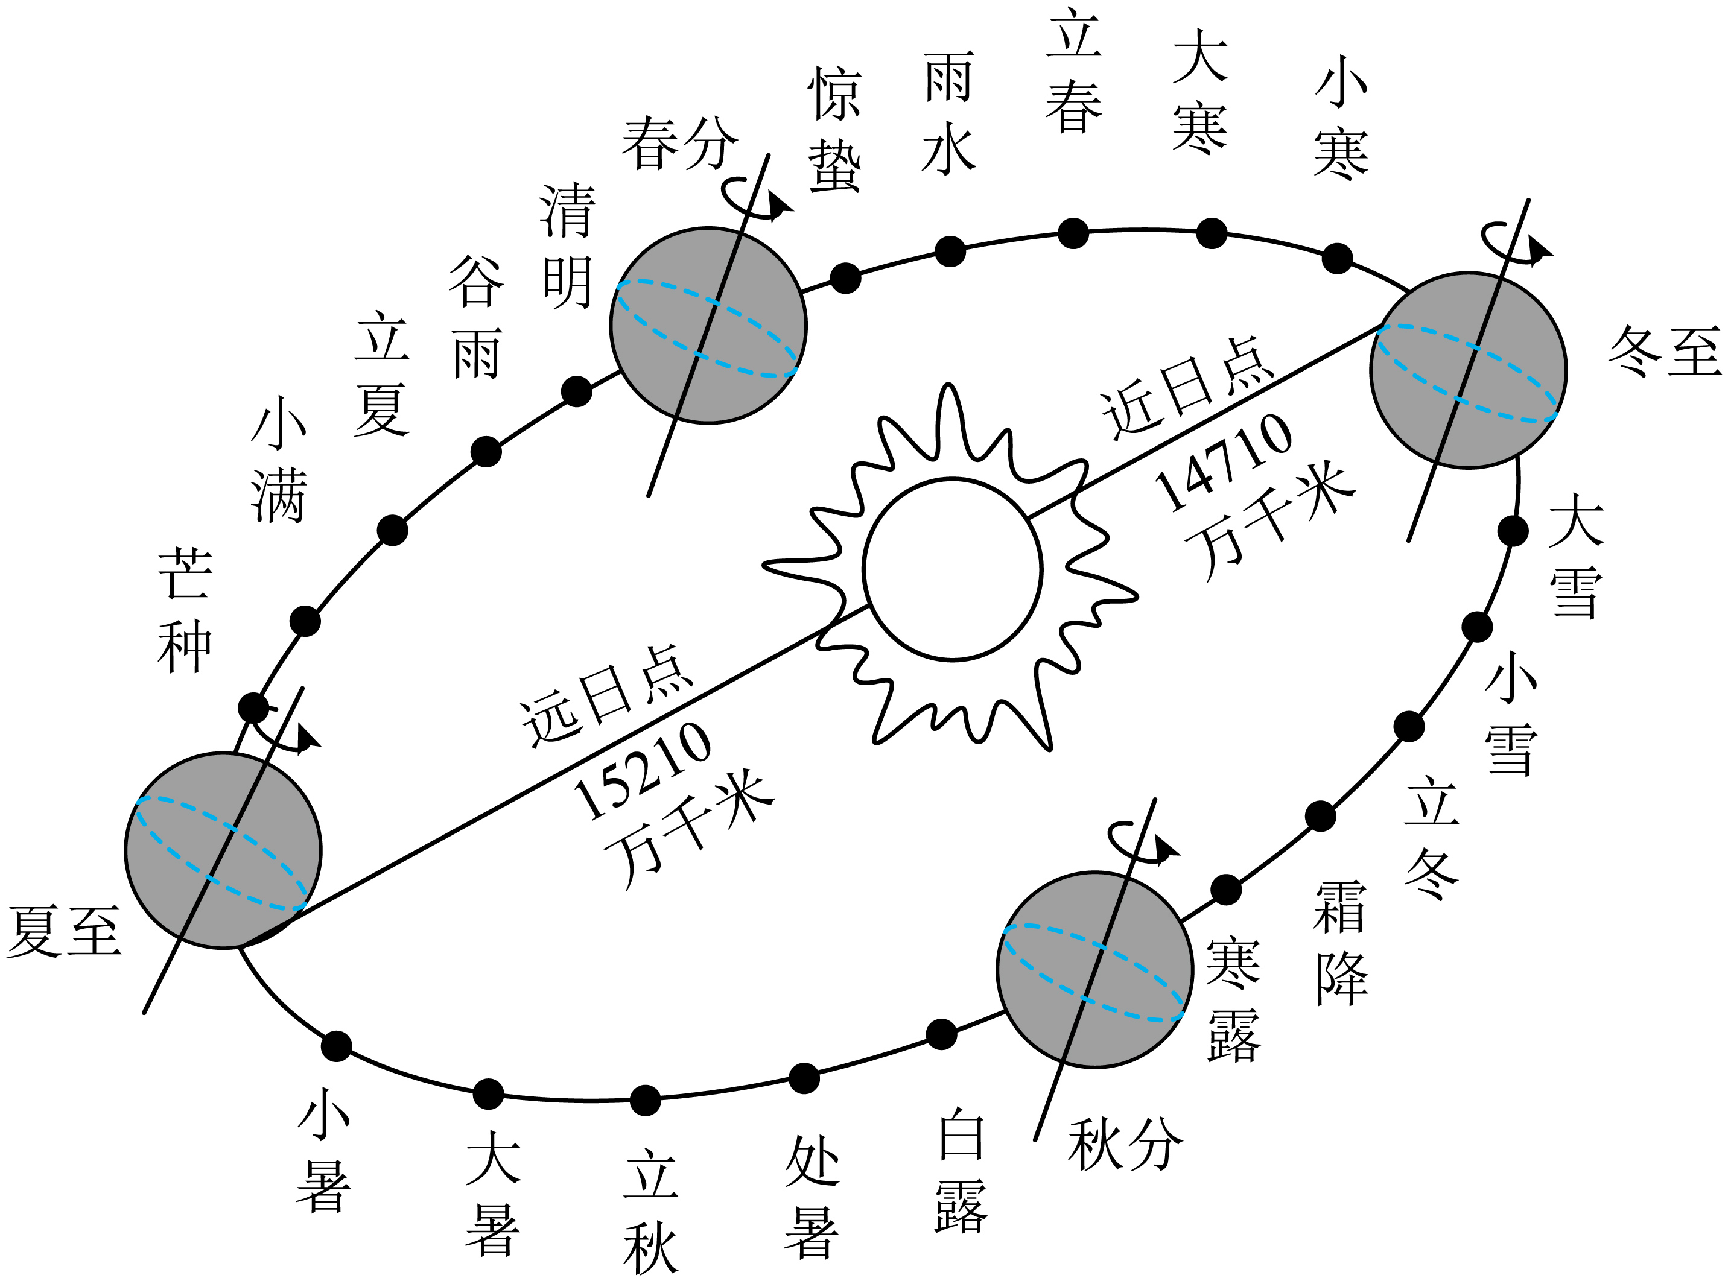
A．春分 B．夏至 C．秋分 D．冬至
【答案】D
【难度】0.85
【知识点】开普勒第二定律
【详解】根据开普勒第二定律，地球在近日点运动速度最大，故地球公转线速度最大的节气是冬至。
故选D。
2．两个质量均匀分布可看作质点的球体之间的万有引力为$$F$$，如果将它们之间距离增加为原来两倍，且将其中一个球体的质量减小为原来一半，则两球体之间的万有引力变为（ ）
A．$$F$$ B．$$\frac{1}{2}F$$ C．$$\frac{1}{4}F$$ D．$$\frac{1}{8}F$$
【答案】D
【难度】0.85
【知识点】万有引力的计算
【详解】设两个质点相距r，它们之间的万有引力大小为
$$F=G\frac{Mm}{r^{\text{2}}}$$
若它们间的距离增加为原来的2倍，其中一个球的质量减小为原来的一半，则它们之间的万有引力大小为
$$F^{′}=G\frac{M×\frac{1}{2}m}{（2r）^{\text{2}}}=\frac{1}{8}×G\frac{Mm}{r^{\text{2}}}=\frac{1}{8}F$$
故选D。
3．下表为几个卫星的轨道半长轴和周期的数据，根据这些数据可估算木星与地球的质量之比为（ ）
卫星 | 木卫一 | 地球静止卫星 | 土卫一
半长轴/km | 421700 | 42240 | 185520
周期/d | 1.77 | 1 | 0.94
A．31 B．110 C．310 D．1100
【答案】C
【难度】0.85
【知识点】计算中心天体的质量
【详解】卫星绕行星运行时，根据万有引力提供向心力
$$G\frac{Mm}{r^{\text{2}}}=m\frac{4π^{2}}{T^{2}}r$$
整理得
$$\frac{r^{3}}{T^{2}}=\frac{GM}{4π^{2}}$$
则
$$\frac{M_{木}}{M_{地}}=\frac{\frac{r_{木卫}^{3}}{T_{木卫}^{2}}}{\frac{r_{地卫}^{3}}{T_{地卫}^{2}}}≈318$$
故选C。
4．“天链一号”是我国第一颗自主研制的地球同步轨道数据中继卫星。如图所示，“天链一号”03星、04星，天链二号01星三星组网，为天宫空间站提供双目标天基测控与数据中继支持。下列关于“天链”卫星和“天宫”空间站的说法正确的是（ ）
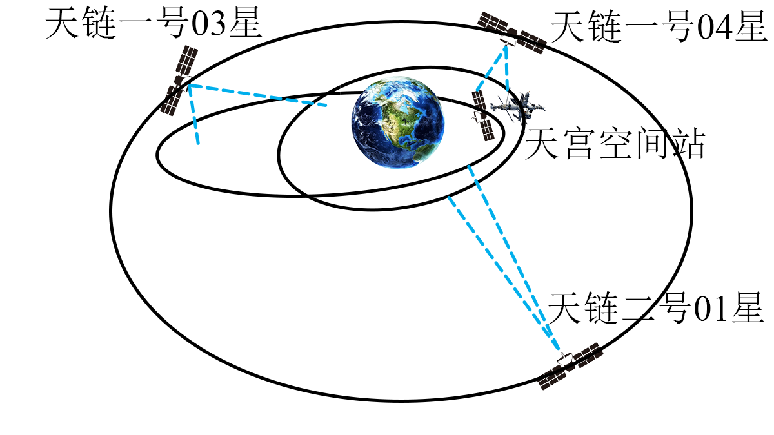
A．“天链”卫星的周期比“天宫”空间站的小
B．“天宫”空间站的线速度大于7.9km/s
C．“天链”卫星的角速度比“天宫”空间站的小
D．“天链”系列卫星可能有一颗静止在北京上空
【答案】C
【难度】0.65
【知识点】比较不同轨道上的卫星物理量
【详解】ACD．“天链”卫星是地球静止卫星，一定在赤道平面的上空，且距离地球表面高度为
$$h=36000\text{km}$$
“天宫”空间站距离地球表面近（400km），根据万有引力提供向心力
$$\frac{GMm}{r^{2}}=mω^{2}r=m\frac{4π^{2}}{T^{2}}r$$
可得，轨道半径r越大，角速度越小，周期越大，故C正确，AD错误；
B．地球的第一宇宙速度为
$$v_{1}=7.9\text{km}/\text{s}$$
所有卫星的环绕速度都小于或等于7.9km/s，故B错误。
故选C。
5．以下说法正确的是( )
A．牛顿力学理论普遍适用，大到天体，小到微观粒子均适用
B．牛顿力学理论具有一定的局限性
C．在牛顿力学中，物体的质量不随运动状态改变而改变
D．相对论和量子力学否定了牛顿力学理论
【答案】BC
【难度】0.65
【知识点】牛顿力学的成就与局限性
【详解】AB．牛顿力学理论具有一定的局限性，它只适用于低速、宏观物体的运动，故A错误，B正确；
C．在牛顿力学中，物体的质量不随运动状态的改变而改变，即物体的质量和物体运动的速度无关，故C正确；
D．相对论和量子力学并没有否定过去的科学，而是认为牛顿力学理论是在一定条件下的特殊情形，故D错误。
故选BC。
6．我国北斗卫星导航系统由空间段、地面段和用户段三部分组成。空间段由若干地球静止轨道卫星A（GEO）、倾斜地球同步轨道卫星B（IGSO）和中圆地球轨道卫星C（MEO）组成，如题图所示。三类卫星都绕地球做匀速圆周运动，其中卫星B、C轨道共面，C离地高度为h，地球自转周期为T，地球半径为R，轨道半径r_{C}<r_{B}＝r_{A}，地球表面重力加速度为g，下列说法正确的是（ ）
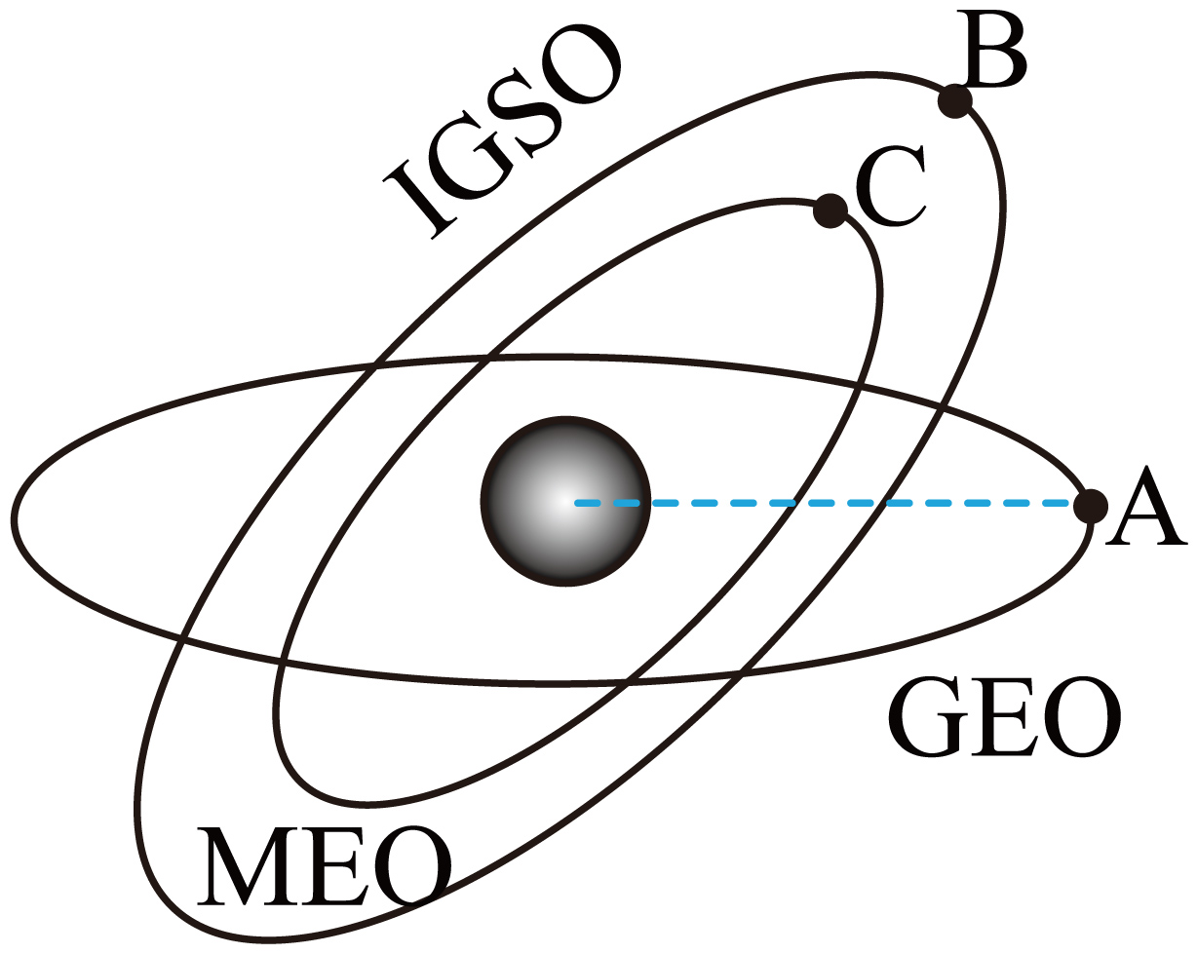
A．C的线速度大于A的线速度
B．B的角速度大于C的角速度
C．B离地高度为$$\sqrt[3]{\frac{gR^{2}T^{2}}{4π^{2}}}$$－R
D．C的周期为$$\frac{2π(R+h)\sqrt{gR}}{gR}$$
【答案】AC
【难度】0.65
【知识点】比较不同轨道上的卫星物理量
【详解】A．根据万有引力提供向心力，有
G$$\frac{Mm}{r^{2}}$$＝m$$\frac{v^{2}}{r}$$
可得
v＝$$\sqrt{\frac{GM}{r}}$$
由于r_{C}<r_{A}，则C的线速度大于A的线速度，故A正确；
B．根据万有引力提供向心力，有
G$$\frac{Mm}{r^{2}}$$＝mω²r
解得
ω＝$$\sqrt{\frac{GM}{r^{3}}}$$
由于r_{C}<r_{B}，则B的角速度小于C的角速度，故B错误；
C．根据万有引力提供向心力，有
G$$\frac{Mm}{{(R+h_{\text{B}})}^{2}}$$＝m$$\frac{4π^{2}}{T^{2}}$$（R＋h_{B}）
又黄金代换式
GM＝gR²
联立解得，B离地高度为
h_{B}＝$$\sqrt[3]{\frac{gR^{2}T^{2}}{4π^{2}}}$$－R
故C正确；
D．对卫星C，根据万有引力提供向心力，有
G$$\frac{Mm}{{(R+h)}^{2}}$$＝m$$\frac{4π^{2}}{T^{2}}$$（R＋h）
又黄金代换式
GM＝gR²
联立解得
T＝$$\frac{2π(R+h)\sqrt{g(R+h)}}{gR}$$
故D错误。
故选AC。
7．在星球P和星球Q的表面，以相同的初速度v₀竖直上抛一小球，小球在空中运动时的v-t图像分别如图所示。假设两星球均为质量均匀分布的球体，星球P的半径是星球Q半径的3倍，下列说法正确的是（ ）
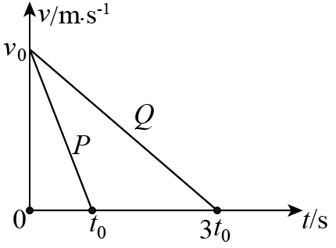
A．星球P和星球Q的质量之比为3∶1
B．星球P和星球Q的密度之比为1：1
C．星球P和星球Q的第一宇宙速度之比为3∶1
D．星球P和星球Q的近地卫星周期之比为1∶3
【答案】BC
【难度】0.4
【知识点】其他星球表面的重力加速度
【详解】根据v-t图像的斜率表示加速度，可是两星球表面重力加速度之比为$$g_{P}:g_{Q}=3:1$$
A．根据
$$G\frac{Mm}{R^{2}}=m\text{g}$$
可得
$$M=\frac{gR^{2}}{G}$$
得到$$M_{P}:M_{Q}=27:1$$，故A错误；
B．由
$$M\text{=}ρ\frac{4πR^{3}}{3}$$
联立可得
$$ρ=\frac{3g}{4πGR}$$
得到$$ρ_{P}:ρ_{Q}=1:1$$，故B正确；
C．由
$$G\frac{Mm}{R^{2}}=m\frac{v^{2}}{R}$$
联立上面式子得到
$$v=\sqrt{gR}$$
得出星球P和星球Q的第一宇宙速度之比为$$v_{P}:v_{Q}=3:1$$，故C正确；
D．由
$$G\frac{Mm}{R^{2}}=m\frac{4π^{2}R}{T^{2}}$$
可得
$$T=2π\sqrt{\frac{R}{g}}$$
得出$$T_{P}:T_{Q}=1:1$$，故D错误。
故选BC。
8．如题图所示，P、Q恒星构成的双星系统，一颗质量为m，另一颗质量为2m，两星均视为质点且距离保持不变，均绕它们连线上的O点做匀速圆周运动。轨道平面上的观测点F相对于O点静止，连续两次出现P、Q与O、F共线的时间间隔为t。仅考虑双星间的万有引力，引力常量为G。则（ ）
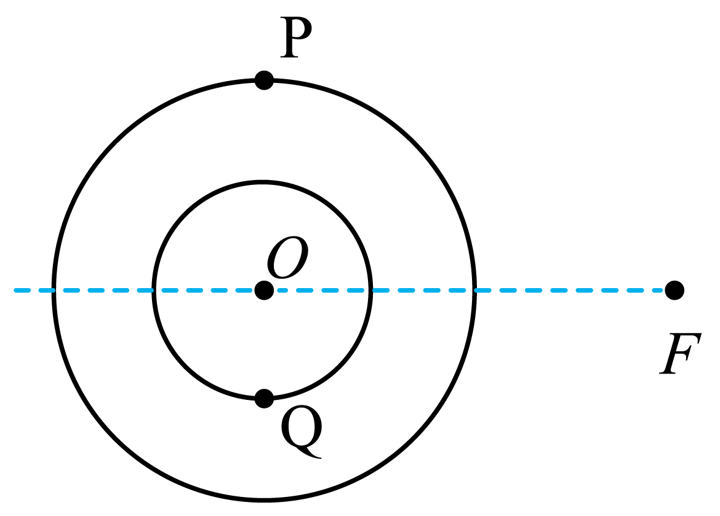
A．恒星Q的质量为2m
B．恒星P圆周运动的角速度为$$\frac{π}{t}$$
C．任意时间内两星与O点的连线扫过的面积相等
D．恒星P、Q之间的距离为$${(\frac{3Gmt^{2}}{π^{2}})}^{\frac{1}{3}}$$
【答案】ABD
【难度】0.65
【知识点】开普勒第二定律、双星问题
【详解】AB．设恒星P、Q的质量分别为$$m_{1}$$、$$m_{2}$$，做圆周运动的轨迹半径分别为$$r_{1}$$、$$r_{2}$$，且两恒星之间的距离为$$L$$，根据题图可知$$r_{1}>r_{2}$$，而根据题意可得
$$\frac{T}{2}=t$$
根据
$$ω=\frac{2π}{T}$$
可得两恒星转动得角速度
$$ω=\frac{π}{t}$$
根据万有引力充当向心力有
$$G\frac{m_{1}m_{2}}{L^{2}}=m_{1}ω^{2}r_{1}$$，$$G\frac{m_{1}m_{2}}{L^{2}}=m_{2}ω^{2}r_{2}$$
解得
$$\frac{m_{1}}{m_{2}}=\frac{r_{2}}{r_{1}}$$
由此可知
$$m_{1}=m$$，$$m_{2}=2m$$
即恒星Q的质量为2m，故AB正确；
C．由于两恒星角速度相同，但半径不同，且P的轨迹半径大于Q的轨迹半径，因此任意时间内两星与O点的连线扫过的面积
$$S_{\text{P}}>S_{\text{Q}}$$
故C错误；
D．根据
$$G\frac{m_{1}m_{2}}{L^{2}}=m_{1}ω^{2}r_{1}$$，$$G\frac{m_{1}m_{2}}{L^{2}}=m_{2}ω^{2}r_{2}$$
解得
$$m_{1}=\frac{ω^{2}r_{2}L^{2}}{G}$$，$$m_{2}=\frac{ω^{2}r_{1}L^{2}}{G}$$
则有
$$m_{1}+m_{2}=\frac{ω^{2}r_{2}L^{2}}{G}+\frac{ω^{2}r_{1}L^{2}}{G}=\frac{ω^{2}L^{3}}{G}=3m$$
可得
$$L={(\frac{3mGt^{2}}{π^{2}})}^{\frac{1}{3}}$$
故D正确。
故选ABD。
二、非选择题：本题共4小题，共52分。
9．2023年《三体》电视剧异常火爆，这正展示了人类想了解未知世界的渴望，为延续人类文明防患于未然，人类也需要寻找适宜人类居住的新家园。假设多年后宇航员找到了一类地星球，为了探究星球的相关情况，宇航员降落在星球表面，并做了以下实验（假设该星球为匀质球体，星球半径为R）：
(1)实验Ⅰ：在赤道的水平地面上，为了测定赤道处的重力加速度，宇航员以一定的水平速度v₀抛出物体，并记录下抛出点的高度h及相应的从抛出到落地过程中的水平位移x，保持v₀不变，改变高度，重复实验多次。并用描点法做出了图像，你认为宇航员作了__________图像。（选填选项前的相应字母）
A．$$h−x$$ B．$$h^{2}−x$$ C．$$h−x^{2}$$
若求出图线的斜率为k₁，则赤道处的重力加速度g=__________。
(2)实验Ⅱ：到达该星球极地后，在抛出速度与实验Ⅰ中v₀一样的情况下，重复实验Ⅰ，若得到图像的斜率为$$k_{2}$$。据此宇航员推出了该类地星球的自转周期T=__________。（用k₁、k₂、R、v₀表示）
【答案】(1) C $$2k_{1}v_{0}^{2}$$
(2)$$\frac{π}{v_{0}}\sqrt{\frac{2R}{k_{2}−k_{1}}}$$
【难度】0.65
【知识点】其他星球表面的重力加速度
【详解】（1）[1]根据平抛运动的规律可知
$$x=v_{\text{0}}t$$
$$h=\frac{\text{1}}{\text{2}}gt^{\text{2}}$$
解得
$$h=\frac{g}{\text{2}v_{\text{0}}^{\text{2}}}x^{\text{2}}$$
故选C。
[2]由[1]可知图线的斜率
$$k_{\text{1}}=\frac{g}{\text{2}v_{\text{0}}^{\text{2}}}$$
所以，其重力加速度
$$g=\text{2}k_{\text{1}}v_{\text{0}}^{\text{2}}$$
（2）设两极附近的重力加速度为$$g^{'}$$，则
$$g^{'}=\text{2}k_{\text{2}}v_{\text{0}}^{\text{2}}$$
由万有引力定律
$$G\frac{Mm}{R^{\text{2}}}−mg=mω^{\text{2}}R$$
$$G\frac{Mm}{R^{\text{2}}}−mg^{'}=0$$
解得
$$ω=\sqrt{\frac{\text{2}(k_{\text{2}}−k_{\text{1}})v_{\text{0}}^{\text{2}}}{R}}$$
所以周期
$$T=\frac{\text{2}π}{ω}=\frac{π}{v_{\text{0}}}\sqrt{\frac{\text{2}R}{k_{\text{2}}−k_{\text{1}}}}$$
10．月球对地球施加的引力是造成潮汐的主要原因。如图所示，当月球在某个位置时，它对地球上最近的那部分海洋有较强的引力作用，导致海水向月球方向隆起，形成高潮。已知地球质量为M，地球半径为R，地球自转周期为T，月球质量为m，月球到地球的距离为r，引力常量为G，取地月连线上靠近月球一侧的地球表面上质量为$$m_{0}$$的小水球作为研究对象，求：
（1）小水球绕地心做圆周运动的向心力大小；
（2）月球对小水球的引力大小与地球对小水球的引力大小之比。
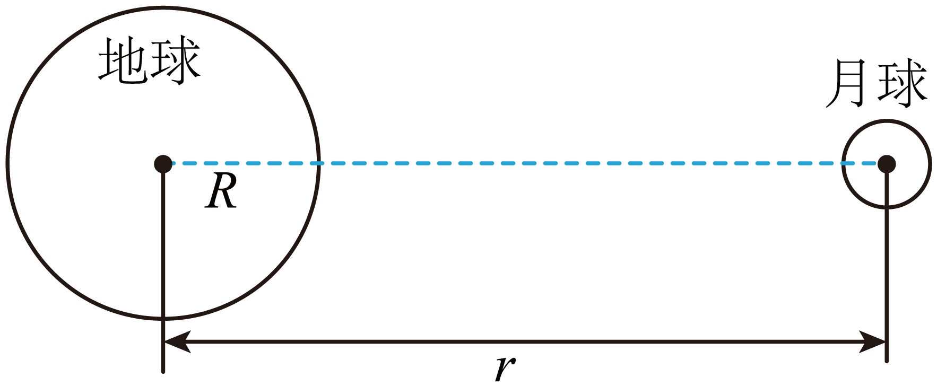
【答案】（1）$$m_{0}\frac{4π^{2}}{T^{2}}R$$；（2）$$\frac{mR^{2}}{M{(r−R)}^{2}}$$
【难度】0.65
【知识点】万有引力的计算
【详解】（1）地球表面上质量为$$m_{0}$$的小水球，随地球自转，半径为$$R$$，周期为$$T$$，则向心力为
$$F=m_{0}{\left(\frac{2π}{T}\right)}^{2}R=m_{0}\frac{4π^{2}}{T^{2}}R$$
（2）月球对水球引力为
$$F_{1}=\frac{Gmm_{0}}{{(r−R)}^{2}}$$
地球对水球引力
$$F_{2}=\frac{GMm_{0}}{R^{2}}$$
联立可得
$$\frac{F_{1}}{F_{2}}=\frac{mR^{2}}{M{(r−R)}^{2}}$$
11．宇航员在某星球表面将一小钢球以某一初速度竖直向上抛出，测得小钢球上升的最大高度为h，小钢球从抛出到落回星球表面的时间为t．不计空气阻力，忽略该星球的自转，已知该星球的半径为R（R远大于h），该星球为密度均匀的球体，引力常量为G．求：
（1）该星球表面的重力加速度；
（2）该星球的密度；
（3）该星球的第一宇宙速度。
【答案】（1）$$\frac{8h}{t^{2}}$$；（2）$$\frac{6h}{πGt^{2}R}$$；（3）$$\frac{\sqrt{8hR}}{t}$$
【难度】0.65
【知识点】竖直上抛运动的规律及应用、计算中心天体的密度、第一宇宙速度
【详解】（1）根据竖直上抛运动的对称性可知小球上升、下落过程的时间均为$$\frac{t}{2}$$，根据自由落体运动公式，有
$$h=\frac{1}{2}g{\left(\frac{t}{2}\right)}^{2}$$
解得该星球表面的重力加速度
$$g=\frac{8h}{t^{2}}$$
（2）静止在该星球表面的物体，根据重力等于万有引力，有
$$G\frac{Mm}{R^{2}}=mg$$
解得星球的质量
$$M=\frac{8hR^{2}}{Gt^{2}}$$
星球的体积
$$V=\frac{4πR^{3}}{3}$$
故该星球的密度
$$ρ=\frac{M}{V}=\frac{6h}{πGt^{2}R}$$
（3）根据万有引力提供向心力，有
$$G\frac{Mm}{R^{2}}=m\frac{v_{1}^{2}}{R}$$
解得第一宇宙速度
$$v_{1}=\frac{\sqrt{8hR}}{t}$$
12．拉格朗日点指在两个大天体引力作用下，能使小物体稳定的点（小物体质量相对两大天体可忽略不计）。这些点的存在由法国数学家拉格朗日于1772年推导证明的，1906年首次发现运动于木星轨道上的小行星（见脱罗央群小行星）在木星和太阳的作用下处于拉格朗日点上。在每个由两大天体构成的系统中，按推论有5个拉格朗日点，其中连线上有三个拉格朗日点，分别是$$L_{1}$$、$$L_{2}$$、$$L_{3}$$，如图所示。我国发射的“鹊桥”卫星就在地月系统平衡点$$L_{2}$$点做周期运动，通过定期轨控保持轨道的稳定性，可实现对着陆器和巡视器的中继通信覆盖，首次实现地月$$L_{2}$$点周期轨道的长期稳定运行。设某两个天体系统的中心天体质量为$$M$$，环绕天体质量为$$m$$，两天体间距离为$$L$$，万有引力常量为$$G$$，$$L_{1}$$点到中心天体的距离为$$R_{1}$$；$$L_{2}$$点到中心天体的距离为$$R_{2}$$；求：
(1)处于$$L_{1}$$点小物体的向心加速度；
(2)处于$$L_{2}$$点小物体运行的线速度；
(3)若$$R_{2}:L=8:7$$，试求$$M:m$$的值（保留3位有效数字）。
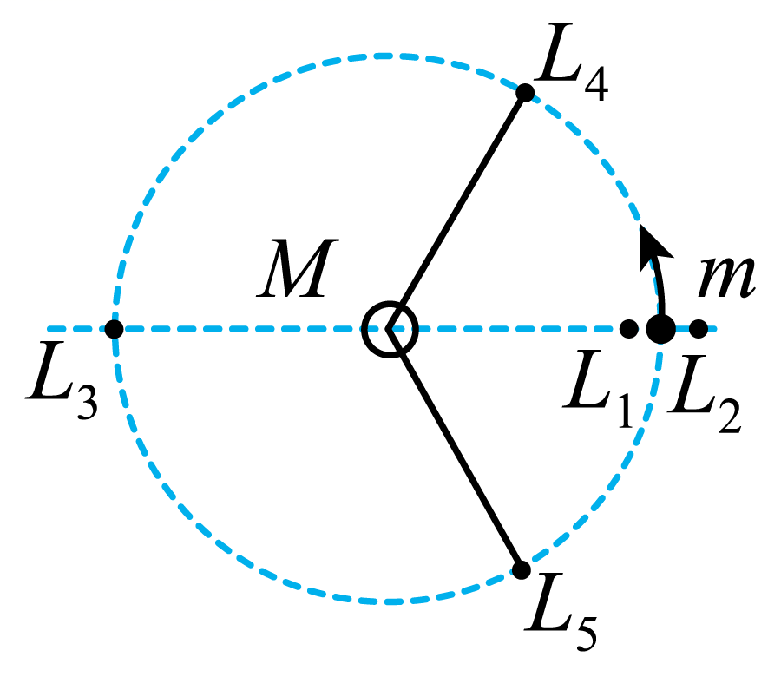
【答案】(1)$$a_{向}=\frac{GM}{R_{1}^{2}}−\frac{Gm}{{\left(L−R_{1}\right)}^{2}}$$；(2)$$v=\sqrt{\frac{GM}{R_{2}}+\frac{GmR_{2}}{{\left(R_{2}−L\right)}^{2}}}$$；(3)$$M:m=130$$
【难度】0.65
【知识点】拉格朗日点
【详解】(1)设处于$$L_{1}$$点的小物体质量为$$m_{0}$$，则小物体所受向心力由两天体的万有引力合力来提供，可得
$$\frac{GMm_{0}}{R_{1}^{2}}−\frac{Gmm_{0}}{{\left(L−R_{1}\right)}^{2}}=m_{0}a_{向}$$
解得$$a_{向}=\frac{GM}{R_{1}^{2}}−\frac{Gm}{{\left(L−R_{1}\right)}^{2}}$$
(2)设处于$$L_{2}$$点的小物体质量为$$m_{0}$$，则小物体所受向心力由两天体的万有引力合力来提供，可得
$$\frac{GMm_{0}}{R_{1}^{2}}+\frac{Gmm_{0}}{{\left(R_{2}−L\right)}^{2}}=m_{0}\frac{v^{2}}{R_{2}}$$
解得$$v=\sqrt{\frac{GM}{R_{2}}+\frac{GmR_{2}}{{\left(R_{2}−L\right)}^{2}}}$$
(3)设处于$$L_{2}$$点的小物体质量为$$m_{0}$$，设运动中的角速度为$$ω$$，则小物体所受向心力由两天体的万有引力合力来提供，可得
$$\frac{GMm_{0}}{R_{2}^{2}}+\frac{Gmm_{0}}{{\left(R_{2}−L\right)}^{2}}=m_{0}ω^{2}R_{2}$$
对环绕天体，其向心力由两天体间万有引力提供，可得
$$\frac{GMm}{L^{2}}=mω^{2}L$$
由于$$R_{2}:L=8:7$$
联立可得
$$M:m=130$$
13．据报道，我国计划发射的“巡天号”望远镜将运行在离地面约$$400\text{km}$$的轨道上，其视场比“哈勃”望远镜的更大。已知“哈勃”运行在离地面约$$550\text{km}$$的轨道上，若两望远镜绕地球近似做匀速圆周运动，则“巡天号”（ ）
A．角速度大小比“哈勃”的小 B．线速度大小比“哈勃”的小
C．运行周期比“哈勃”的小 D．向心加速度大小比“哈勃”的大
【答案】CD
【难度】0.85
【知识点】比较不同轨道上的卫星物理量
【详解】根据万有引力提供向心力可得
$$\frac{GMm}{r^{2}}=mω^{2}r=m\frac{v^{2}}{r}=m\frac{4π^{2}}{T^{2}}r=ma$$
可得
$$ω=\sqrt{\frac{GM}{r^{3}}}$$，$$v=\sqrt{\frac{GM}{r}}$$，$$T=\sqrt{\frac{4π^{2}r^{3}}{GM}}$$，$$a=\frac{GM}{r^{2}}$$
由于巡天号的轨道半径小于哈勃号的轨道半径，则有
$$ω_{巡}>ω_{哈}$$，$$v_{巡}>v_{哈}$$，$$T_{巡}<T_{哈}$$，$$a_{巡}>a_{哈}$$
故选CD。
14．“鹊桥二号”中继星环绕月球运行，其24小时椭圆轨道的半长轴为a。已知地球静止卫星的轨道半径为r，则月球与地球质量之比可表示为（ ）
A．$$\sqrt{\frac{r^{3}}{a^{3}}}$$ B．$$\sqrt{\frac{a^{3}}{r^{3}}}$$ C．$$\frac{r^{3}}{a^{3}}$$ D．$$\frac{a^{3}}{r^{3}}$$
【答案】D
【难度】0.65
【知识点】开普勒第三定律
【详解】“鹊桥二号”中继星在24小时椭圆轨道运行时，根据开普勒第三定律
$$\frac{a^{3}}{T^{2}}=k$$
同理，对地球的静止卫星根据开普勒第三定律
$$\frac{r^{3}}{{T^{′}}^{2}}=k^{′}$$
又开普勒常量与中心天体的质量成正比，所以
$$\frac{M_{月}}{M_{地}}=\frac{k}{k^{′}}$$
联立可得
$$\frac{M_{月}}{M_{地}}=\frac{a^{3}}{r^{3}}$$
故选D。
15．嫦娥六号进入环月圆轨道，周期为T，轨道高度与月球半径之比为k，引力常量为G，则月球的平均密度为（ ）
A．$$\frac{3π{(1+k)}^{3}}{GT^{2}k^{3}}$$ B．$$\frac{3π}{GT^{2}}$$ C．$$\frac{π(1+k)}{3GT^{2}k}$$ D．$$\frac{3π}{GT^{2}}{(1+k)}^{3}$$
【答案】D
【难度】0.65
【知识点】计算中心天体的密度
【详解】设月球半径为$$R$$，质量为$$M$$，对嫦娥六号，根据万有引力提供向心力
$$G\frac{Mm}{{[(k+1)R]}^{2}}=m\frac{4π^{2}}{T^{2}}⋅(k+1)R$$
月球的体积
$$V=\frac{4}{3}πR^{3}$$
月球的平均密度
$$ρ=\frac{M}{V}$$
联立可得
$$ρ=\frac{3π}{GT^{2}}{(1+k)}^{3}$$
故选D。
16．潮汐现象出现的原因之一是在地球的不同位置海水受到月球的引力不相同。图中a、b和c处单位质量的海水受月球引力大小在（ ）
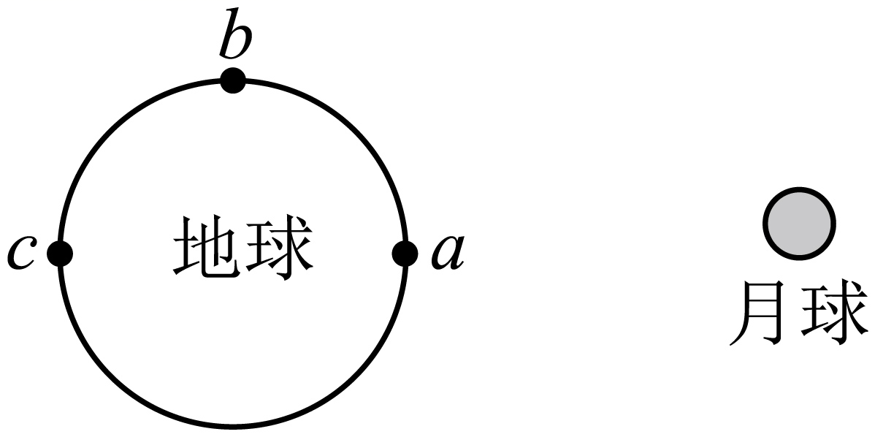
A．a处最大 B．b处最大 C．c处最大 D．a、c处相等，b处最小
【答案】A
【难度】0.94
【知识点】万有引力的计算
【详解】根据万有引力公式
$$F\text{=}G\frac{M\text{m}}{R^{2}}$$
可知图中a处单位质量的海水收到月球的引力最大；
故选A。
17．天文学家发现，在太阳系外的一颗红矮星有两颗行星绕其运行，其中行星GJ1002c的轨道近似为圆，轨道半径约为日地距离的0.07倍，周期约为0.06年，则这颗红矮星的质量约为太阳质量的（ ）
A．0.001倍 B．0.1倍 C．10倍 D．1000倍
【答案】B
【难度】0.85
【知识点】计算中心天体的质量
【详解】设红矮星质量为M₁，行星质量为m₁，半径为r₁，周期为T₁；太阳的质量为M₂，地球质量为m₂，到太阳距离为r₂，周期为T₂；根据万有引力定律有
$$G\frac{M_{1}m_{1}}{r_{1}^{2}}=m_{1}\frac{4π^{2}}{T_{1}^{2}}r_{1}$$
$$G\frac{M_{2}m_{2}}{r_{2}^{2}}=m_{2}\frac{4π^{2}}{T_{2}^{2}}r_{2}$$
联立可得
$$\frac{M_{1}}{M_{2}}={\left(\frac{r_{1}}{r_{2}}\right)}^{3}⋅{\left(\frac{T_{2}}{T_{1}}\right)}^{2}$$
由于轨道半径约为日地距离的0.07倍，周期约为0.06年，可得
$$\frac{M_{1}}{M_{2}}≈0.1$$
故选B。
18．2024年3月20日，鹊桥二号中继星成功发射升空，为嫦娥六号在月球背面的探月任务提供地月间中继通讯。鹊桥二号采用周期为24h的环月椭圆冻结轨道（如图），近月点A距月心约为2.0 × 10³km，远月点B距月心约为1.8 × 10⁴km，CD为椭圆轨道的短轴，下列说法正确的是（ ）
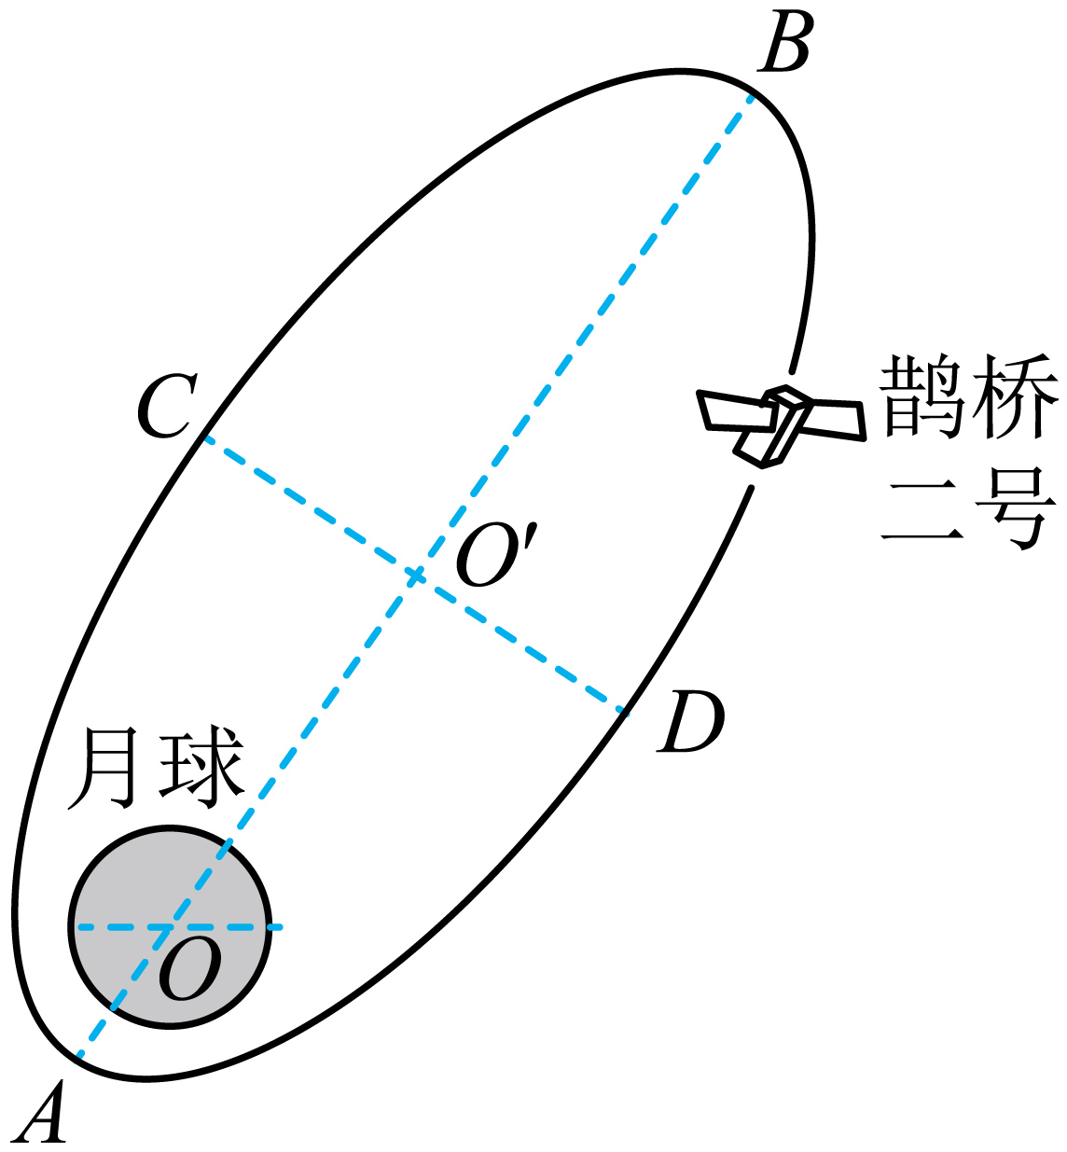
A．鹊桥二号从C经B到D的运动时间为12h
B．鹊桥二号在A、B两点的加速度大小之比约为81：1
C．鹊桥二号在C、D两点的速度方向垂直于其与月心的连线
D．鹊桥二号在地球表面附近的发射速度大于7.9km/s且小于11.2km/s
【答案】BD
【难度】0.65
【知识点】曲线运动瞬时速度的方向、开普勒第二定律、第二宇宙速度、计算卫星的各个物理量
【详解】A．鹊桥二号围绕月球做椭圆运动，根据开普勒第二定律可知，从A→C→B做减速运动，从B→D→A做加速运动，则从C→B→D的运动时间大于半个周期，即大于12h，故A错误；
B．鹊桥二号在A点根据牛顿第二定律有
$$G\frac{Mm}{r_{A}^{2}}=ma_{A}$$
同理在B点有
$$G\frac{Mm}{r_{B}^{2}}=ma_{B}$$
带入题中数据联立解得
aA：aB = 81：1
故B正确；
C．由于鹊桥二号做曲线运动，则可知鹊桥二号速度方向应为轨迹的切线方向，则可知鹊桥二号在C、D两点的速度方向不可能垂直于其与月心的连线，故C错误；
D．由于鹊桥二号环绕月球运动，而月球为地球的“卫星”，则鹊桥二号未脱离地球的束缚，故鹊桥二号的发射速度应大于地球的第一宇宙速度7.9km/s，小于地球的第二宇宙速度11.2km/s，故D正确。
故选BD。

